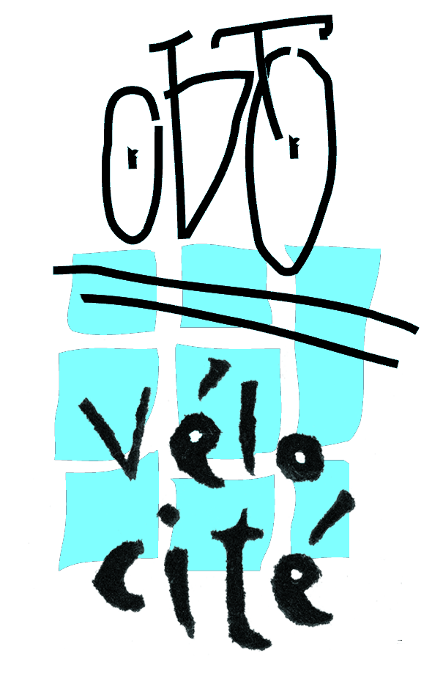
Stationnement des vélos. Modèles que nous plébiscitons.
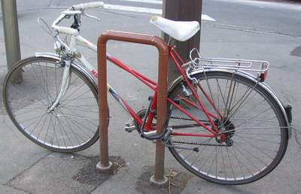

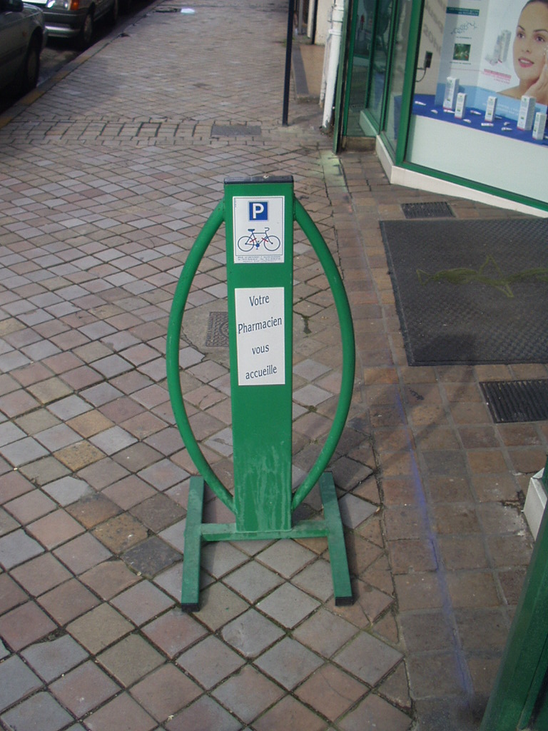

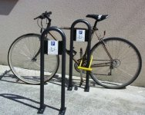
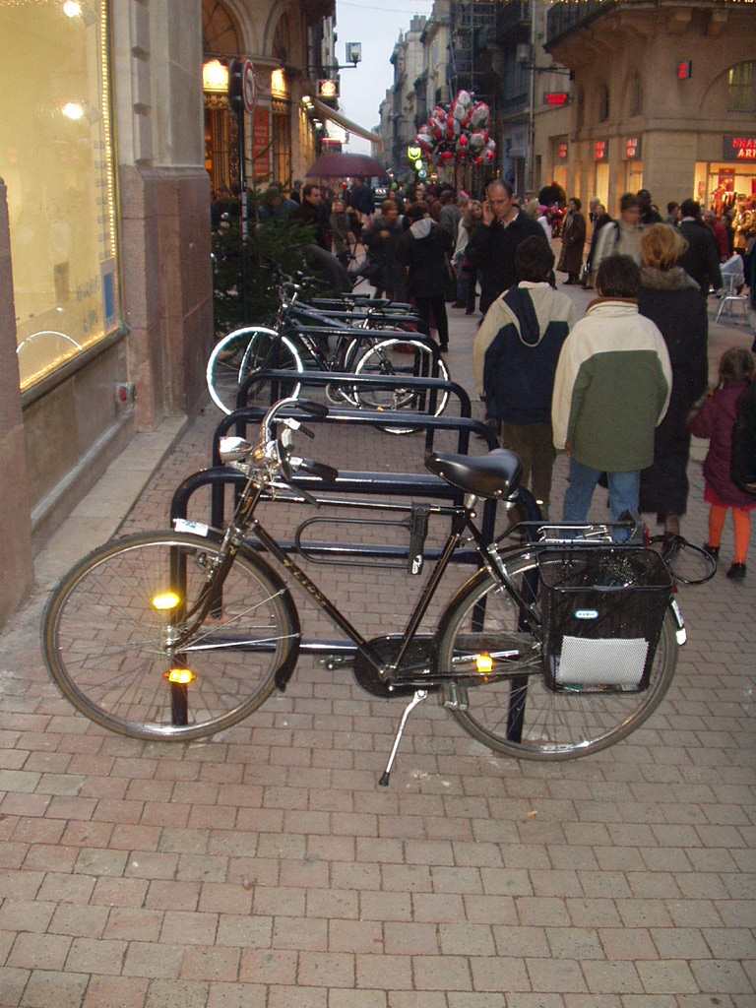
Modèle installé dans de nombreuses villes et
notamment à Bordeaux, Mérignac, Le Bouscat…

L’arceau en U renversé est le support idéal pour accrocher le cadre et la roue d’une bicyclette.
C’est un système simple qui permet de poser sans soucis un vélo chargé de courses ou d’un enfant à l’arrière.

